**Чому та я Чому т** Як працює мило?

**Миття рук водою з милом — одна з ключових практик охорони здоров'я, яка може значно уповільнити розповсюдження пандемії та обмежити кількість інфекцій.**

Як це працює?

Ймовірно, все почалося з випадковості тисячі років тому. Згідно з однією з легенд, дощ змив жир і попіл від частих жертвоприношень тварин в сусідню річку, де вони утворили мильну піну з чудовою здатністю очищати шкіру і одяг. Можливо, вся справа була в рослинному походження пінистих розчинів, які отримували в результаті варіння або розтирання певних рослин. Як би там не було, відкриття мила змінило історію людства. Хоча наші предки не могли цього передбачити, мило в кінцевому підсумку стане однією з найефективніших захистів від невидимих ​​патогенних мікроорганізмів.

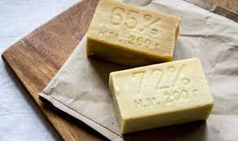

Люди зазвичай думають про мило як про ніжне і заспокійливе, але для мікроорганізмів воно часто надзвичайно руйнівне. Краплі звичайного мила, розведеного у воді, досить для розриву і знищення багатьох видів бактерій і вірусів, включаючи новий коронавірус, який в даний час поширився по всій земній кулі. Секрет вражаючої сили мила - в його гібридній структурі.

Як працює мило?

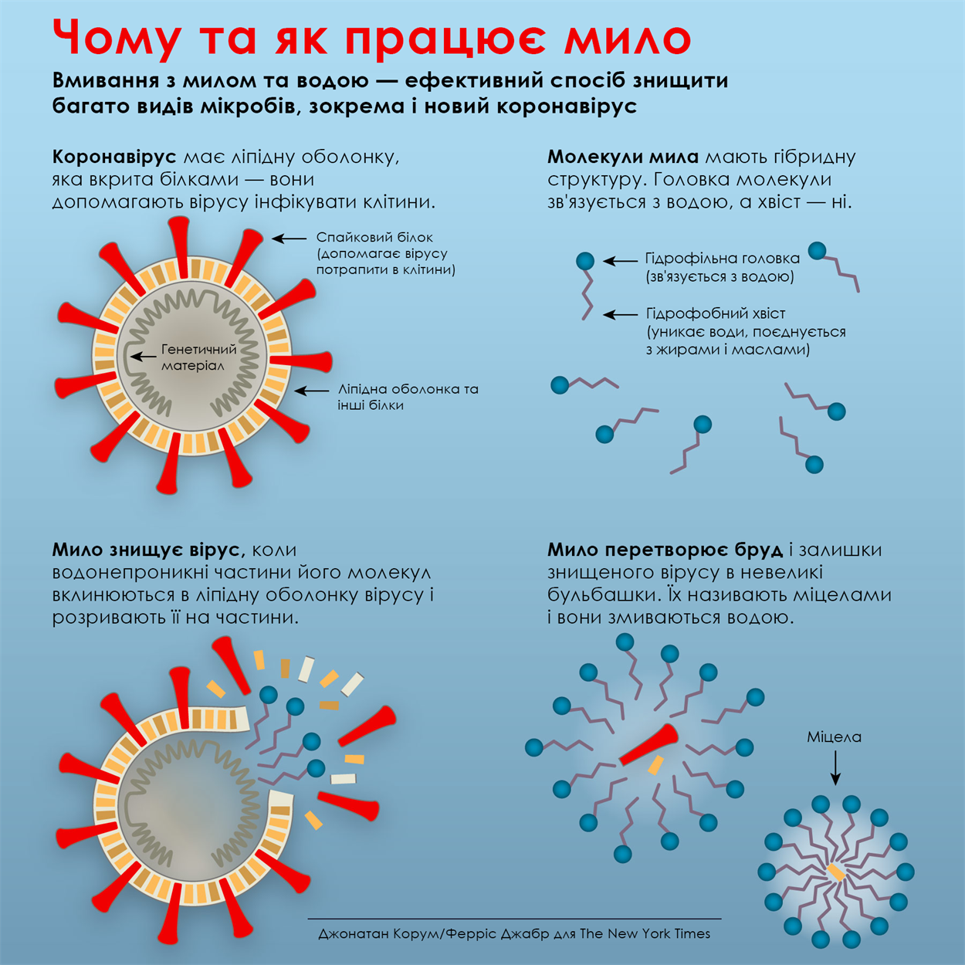

Мило складається з молекул в формі шпильки, кожна з яких має гідрофільну головку, яка легко зв'язується з водою, і гідрофобний хвіст, який уникає води і вважає за краще зв'язуватися з маслами та жирами. У воді ці молекули взаємодіють з іншими молекулами і збираються в маленькі кульки, що звуться міцелами.

У деяких бактерій і вірусів є ліпідні мембрани, які усіяні важливими білками. Вони дозволяють вірусам заражати клітини і виконувати життєво важливі завдання бактеріям. До таких належать коронавіруси, ВІЛ, віруси, що викликають гепатит В і С, герпес, лихоманку Ебола, Зіка, Денге і численні бактерії, що вражають кишківник і дихальні шляхи.

Коли ви миєте руки з милом і водою, оточуєте будь-які мікроорганізми на шкірі молекулами мила. Гідрофобні хвости молекул мила намагаються уникають води і в процесі вклинюються в ліпідні оболонки деяких мікробів і вірусів, відриваючи їх одну від одної. Мило руйнує оболонку, вбиває збудник - і він більше не може завдати шкоди організму. Крім того, молекули мила руйнують хімічні зв'язки, які дають можливість вірусам, бактеріям і бруду прилипати до поверхонь. Тому під час полоскання рук усі мікроорганізми, які мило пошкодило або вбило, змиваються.

Чому мило краще, ніж антисептик

Дезінфікуючі засоби для рук не такі надійні, як мило. Засоби, що містять не менше 60 відсотків спирту, знищують бактерії і віруси шляхом руйнування їх ліпідних мембран. Але вони не можуть так легко змити мікроорганізми з поверхні шкіри. Є також віруси, що не залежать від ліпідних мембран для зараження клітин, а також бактерії, які захищають свої тонкі мембрани за допомогою міцних щитів білка і цукру. До таких, наприклад, належать бактерії, які можуть викликати менінгіт, пневмонію, діарею і шкірні інфекції, а також вірус гепатиту А, поліовірус, риновіруси і аденовіруси (часті причини застуди).

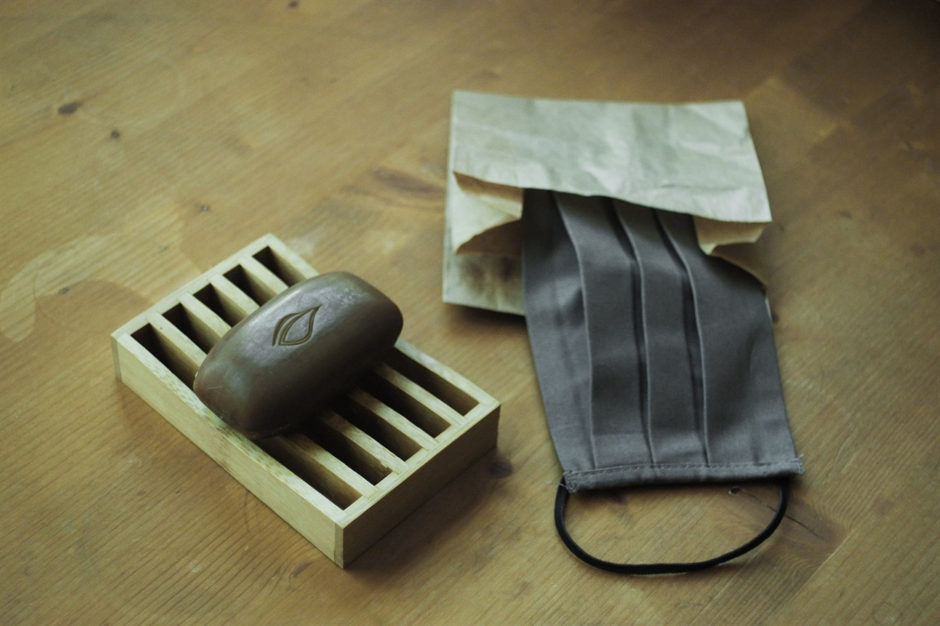

Ці більш стійкі мікроби, як правило, менш сприйнятливі до хімічного впливу спирту і мила. Але енергійне очищення з милом і водою все ще може видалити ці мікроби, тому почасти миття рук більш ефективне, ніж дезінфікуючий засіб. Дезінфікуючий засіб на основі спирту є хорошим альтернативним засобом, коли мило і вода недоступні.

Протягом дня ми збираємо всі види вірусів і мікроорганізмів від об'єктів і людей у ​​навколишньому середовищі. Коли ми ненавмисно торкаємося до очей, носа і рота - ми таким чином відкриваємо потенційно небезпечним мікробам портал в наш організм. Відповідно до одного з досліджень, відбувається це кожні 2,5 хвилини.

Трохи історії

У повсякденну гігієну миття рук увійшло відносно недавно. У 1840-х роках угорський лікар Ігнац Земмельвейс виявив, що якщо лікарі миють руки, то набагато менше жінок вмирає після пологів. У той час мікроби не були широко визнані в якості переносників хвороб, і багато лікарів висміювали ідею про те, що відсутність особистої гігієни може бути причиною смерті їхніх пацієнтів. У результаті лікаря загнобили його ж колеги, відправили в психіатричну лікарню, де він жорстоко побитий охоронцями і помер від заражених ран.



Мило використовували ще в стародавні часи

Англійська медсестра Флоренс Найтінгейл також пропагувала миття рук в середині 1800-х років, але тільки в 1980-х роках Центри з контролю і профілактики захворювань випустили перші в світі керівництва з гігієни рук, які були схвалені на національному рівні.

Миття з милом і водою може значно уповільнити пандемію і обмежити число інфекцій, запобігаючи катастрофічні навантаження на лікарні та клініки. Але ця техніка працює тільки в тому випадку, якщо всі часто і ретельно миють руки.

Навіть відносно молоді і здорові люди повинні регулярно мити руки, особливо під час пандемії, тому що вони можуть поширити хвороба серед тих, хто більш вразливий. Пам'ятайте про це наступного разу, коли у вас з'явиться бажання пройти повз раковини: життя інших людей знаходиться в ваших руках.

# **, що вбиває навіть**

**к працює мило, що вбиває навіть**